专题08 功和能
一、单项选择题
1.【2017•广州卷】电梯匀速上升过程中，电梯的（ ）
A.动能保持不变 B.机械能保持不变 C.重力势能保持不变 D.动能转化为重力势能
【答案】A
【解析】动能与质量和速度有关，质量越大，速度越大，动能越大；重力势能与质量和高度有关，质量厚度越大，重力势能越大。因为电梯匀速，因此动能不变；又因为上升，所以重力势能增大，机械能是重力势能和动能之和。因此机械能增大。故选A。
考点：动能重力势能的影响因素 机械能。
2．【2017•广东卷】妈妈与小明进行爬山比赛，他们选择的起点、路径和终点都相同，全程设为匀速运动，妈妈的体重是小明的2倍，妈妈所用的时间是小明的3倍，若妈妈克服重力做功为W₁、功率为P₁，小明克服自身重力做功为W₂、功率为P₂，则下列关系正确的是[来源:学*科*网]
A．W₁:W₂=1:1 B．W₁:W₂=2:3 C．P₁:P₂=1:1 D．P₁:P₂=2:3
【答案】D
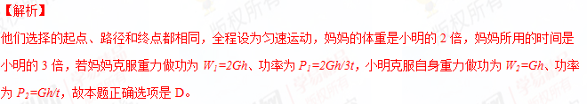【考点定位】功、功率的计算
3、【2017•深圳卷】关于功和能，下列描述正确的是（ ）]
A、机械表上发条是增加了发条的弹性势能
B、深圳大亚湾核电站是把电能转化为核能
C、汽车加油后，以原来的速度继续匀速行驶它的动能会降低
D、“飞流直下三千尺”中水的动能转化为重力势能
【答案】A
【解析】
上紧的机械表发条具有弹性势能，并且发条形变越大具有的弹性势能越大，故A正确；在核电站中，核燃料发生裂变，释放出核能，把核能再转化为电能，故B错误；汽车加油后相对于原来质量增加，虽然仍按原速度行驶，但动能相对于原来是增加的，故C错误；“流直下三千尺”中，高处的水具有大量重力势能，下落过程中重力势能转化为动能，故D错误；故应选A。学@科网
【考点定位】动能和势能的概念，动能和势能的大小变化，动能和势能的转化与守恒，核能
4、【2017•深圳卷】深圳倡导创新，在某创新比赛中，鹏鹏同学组装的一台环保电动力车，他自己坐在车上，用蓝牙手机控制车的方向．已知车身质量为5kg左右．该车以一个充电宝为能量来源，电动机效率达80%，下列说法正确的是（ ）
A、该车工作时将机械能转化为电能
B、鹏鹏坐在车上比空车时车对地面压强大
C、车对地面的压力和地面对车的支持力是一对平衡力
D、车突然停下时，鹏鹏会向前倾，说明鹏鹏受到惯性力的作用
【答案】B
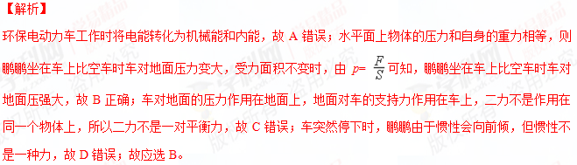【考点定位】惯性，平衡力的辨别，压强大小比较，能量的相互转化
5、【2016·揭阳卷】人骑自行车下坡，速度会越来越快，在这过程中（ ）
A．人和车的动能保持不变 B．人和车的动能增大
C．人和车的动能减小 D．人和车的重力势能增大
【答案】B
【解析】
下坡时，高度减小，重力势能减小，速度变快，动能增大，故应选B。
【考点定位】机械能
6．【2016·漳州卷】如图所示，在伽利略理想实验中，小球每次均从斜面A点自由滚下，分别经过图中a、b、c各位置，关于小球的动能和重力势能描述错误的是（ ）
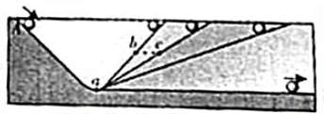
A．从a到b动能转化为重力势能 B．在b、c处重力势能相等
C．从a到c重力势能转化为动能 D．在a处动能最大
【答案】C
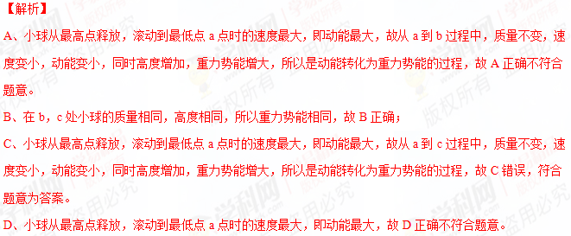【考点定位】动能和重力势能的转化与守恒
7．【2015•茂名市】如图所示，物体沿斜面从顶端下滑至底端．在这过程中，物体的速度V、通过的距离S、机械能E和动能E_{K}随时间t的变化如图所示，则错误的是（ ）
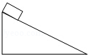
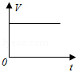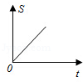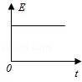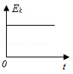
A B C D
【答案】C
【解析】
试题分析：A、物体沿斜面从顶端下滑至底端做匀速直线运动，速度不随时间变化，故A正确。B、由v=s/t 可知，速度不变时，物体通过的路程与时间成正比，图象为过原点的直线，故B正确。C、物体下滑过程中，速度、质量不变，高度降低，可知动能不变、重力势能减小，机械能减小，故C错误。D、物体速度不变，动能大小不变，所以E_{k}-t图像是一条直线，D正确。
【考点定位】v-t图像 E-t图像
8．【2015•茂名市】如图所示，将硬币下的硬纸片用手指突然弹出，下列描述错误的（ ）
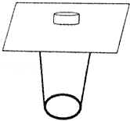
A． 硬币受到惯性作用落入杯中
B． 纸片飞出说明力可以改变物体的运动状态
C． 硬币下落过程中重力势能转化为动能
D． 弹纸片时手指感到疼说明力的作用是相互的
【答案】A
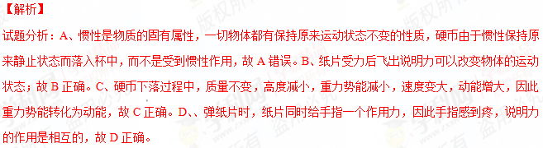【考点定位】惯性 力的作用效果 动能和势能的转化
9．【2015•厦门市】厦门作为全国18个足球重点城市之一，校园足球活动开展的如火如荼。比赛时守门员把球大脚开过半场，足球飞行过程中
A．重力势能先变大后变小
B．动能先变大后变小
C．机械能先变大后变小
D．最高点处动能为零
【答案】A
【解析】
试题分析：比赛时守门员把球大脚开过半场，足球飞行过程中先升高，速度减小，后下降，速度增大。因此重力势能先变大后变小，动能先变小后变大，A正确，B错；在足球运动中，有摩擦机械能是不守恒的，C错；足球到最高点时，有一个水平的速度，动能不为零。D错。正确A。
【考点定位】机械能转化
10. 【2015•福州市】如图6甲所示，小球从某高度处静止下落到竖直放置的轻弹簧上并压缩弹簧。从小球刚接触到弹簧到将弹簧压缩最短的过程中，得到小球的速度v和弹簧被压缩的长度△l之间的关系，如图6乙所示，其中b为曲线最高点。不计空气阻力，弹簧在整个过程中始终发生弹性形变，则小球
A．受到的弹力始终不变 B．运动过程动能一直增大
C．运动过程机械能不变 D．在b点时重力等于弹力
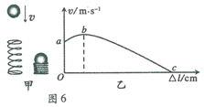
【答案】D
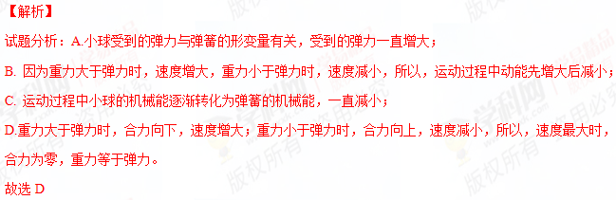【考点定位】力与运动；机械能
11．【2015•漳州市】亮亮和体重较大的爸爸帮助邻居各扛一袋质量为5kg的大米，从一楼爬到三楼，爸爸用时较短，则亮亮与爸爸所做的（ ）
 | A． | 有用功相等 | B． | 总功相等
 | C． | 总功率相等 | D． | 有用功和总功的比值相等
【答案】A
【解析】
试题分析：因二人所提重物重力相同，上升的高度相同，故由$v=\frac{s}{t}=\frac{\text{100}m}{9\text{.}\text{99}s}=\text{10}m/s$可知，二人做的有用功一样多；而由于爸爸体重大，所做的额外功多，故爸爸所做的总功多，由功率可知，爸爸所用的时间短，故爸爸的功率要大；由可知，爸爸的机械效率低。故选A。
【考点定位】功，功率，机械效率
二、多项选择题
1．【2014·茂名市】关于能源和材料，下列说法正确的是（ ）
A．太阳能和风能都是可再生能源
B．核电站中获得的能量是核聚变产生的
C．超导体可以用来做保险丝
D．划玻璃的刀刃用金刚石制成，是因为金刚石的硬度大
【答案】AD．
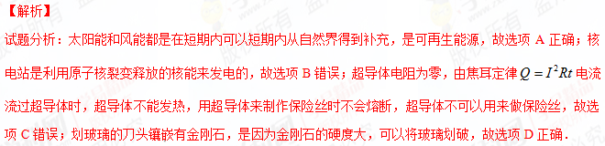考点：能源的分类；超导体的利用；核能的利用；硬度．
三、填空题
1．【2017•广东卷】火箭加速升空过程中，对于火箭搭载的卫星来说，动能 ，重力势能 ，卫星的机械能是由火箭燃料的 能转化而来的。
【答案】增大（增加或变大） 增大（增加或变大） 化学
【解析】
动能大小与质量和速度大小有关，重力势能与质量和高度有关，动能和势能统称为机械能。火箭加速升空过程中，对于火箭搭载的卫星来说，速度变大，高度增加，故动能增大，重力势能增大，卫星的机械能是由火箭燃料的化学能转化而来的。学&科网
【考点定位】影响动能、重力势能大小的因素，热机。
2．【2017•西宁卷】2017年4月22日12时23分“天舟一号”和“天空二号”对接成功，地面指挥中心是通过 来传递信息控制“天舟一号”的．对接后若以“天宫二号”为参照物，则“天舟一号”是 的．当“天舟一号”完成运输任务后返回大气层，外壳与空气摩擦温度不断升高，这是通过 方式改变它的内能．
【答案】电磁波；静止；做功
【解析】
地面指挥中心是利用电磁波向飞行控制指挥中心传递信息的；对接后若以“天宫二号”为参照物，“天舟一号”相对于神舟八号的位置不变，所以是静止的；外壳与空气摩擦做功，温度不断升高，这是通过做功的方式改变它的内能。
【考点定位】电磁波的传播；参照物及其选择；做功改变物体内能
3．【2015•梅州市】根据电动机的工作原理可知，其能量由电能转变为 和 。若电动机两端电压为U，流经电流为I，线圈的电阻为R，则电动机的工作效率可表示为η＝ 。
【答案】内能 机械能 （U-IR）/U
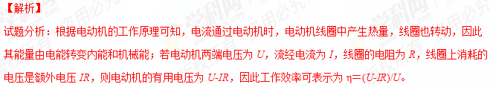【考点定位】能量转化 工作效率
4. 【2015•广州市】 小球在没有空气阻力的情况下，沿无摩擦轨道运动
（1）如图16所示，小球从A点静止释放，小球到达C点事速度是否为零？___________
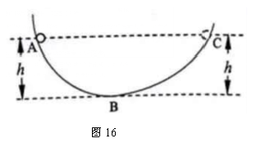
（2）将轨道BC段改为水平，如图17所示，小球仍从A点静止释放，小球经过M点时的机械能大于、小于还是等于其在A点的机械能？____________. 以小球经过M点时计时起点，大致画出小球在MN段运动的速度--时间图像.
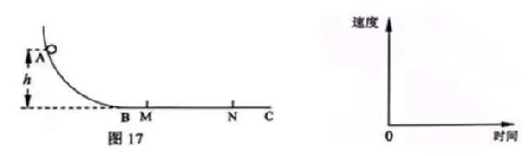
【答案】（1）是 （2）等于
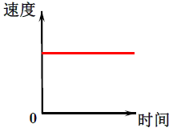
【解析】
试题分析：（1）根据机械能守恒定律可知，物体只在重力作用下运动时，机械能守恒，A和C点处于同一高度，小球在两处的重力势能相等，动能都为零，所以小球在C点时速度为零；（2）由于没有摩擦阻力，所以机械能是守恒的，小球在A点和M点具有相等的机械能；当小球滑到平面上时，由于惯性小球将做匀速直线运动，速度图像如上图所示。
5.【 2015•广东省】从桌面掉到地上的乒乓球会自动弹起，球在上升过程中 能转化为 能，（两空均选填“动”、“重力势”或“弹性势”）由于球与空气有摩擦，上升过程中球的机械能 。（选填“增大”、“减小”或“不变”）
【答案】动，重力势，减小
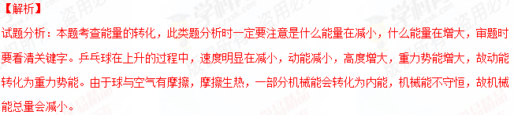【考点定位】能量转化
6. 【2015•福州市】福州地铁1号线的建成，将有效减缓城市南北向主干线的交通拥挤。
（1）1号线全长29.2 km，列车全程运行约0.7 h，则全程的平均速度是____km/h（结果保留两位小数）；列车在运行时将电能转化为____能。
（2）当列车进站时，以站台为参照物，列车是____的。
（3）列车内的乘客面对车窗可以看到自己的像，这是由于光的 形成的（选填“反射”或“折射”）。
（4）图7是设计的地铁站台，在站台与轨道之间有玻璃幕墙，可以让列车行驶产生的噪声在____中减弱。
（5）车厢内有许多拉环供乘客使用，可以防止列车启动或刹车时，乘客由于____而摔倒。
（6）你认为这种城市轨道交通具有的优点是____（写出一点即可）。
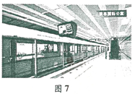
【答案】（1）41.71 机械 （2）运动 （3）反射 （4）传播过程 （5） 惯性
（6）便捷、运量大、污染低或安全性高
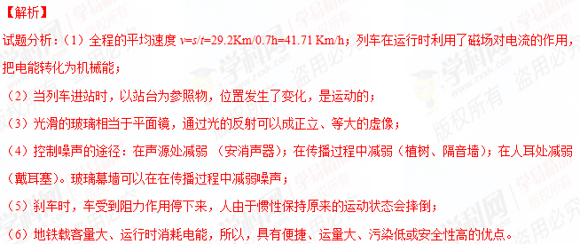【考点定位】机械运动；平均速度；光的反射；惯性；能量的利用
四、作图、实验写探究题
1．【2017•西宁卷】如图所示是探究“物体动能的大小与什么因素有关”的实验装置示意图．
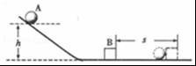
（1）该实验装置要探究的是物体动能的大小与物体 的关系（物体A、B质量不变）
（2）该实验中所探究物体的动能是指物体 （选填“A”或“B”）的动能
（3）该实验物体动能的大小是通过 来反映的
（4）该实验物体的速度是指物体A从斜面上由静止滚下与物体B即将碰撞时的速度，它是通过 （选填“高度”或“质量”）来改变的
（5）实验表明，同一物体A从斜面高处滚下，高度越大，物体B被撞得越远，可得结论
（6）若要研究物体动能与质量的关系，则需不同质量的物体从斜面 高度由静止滚下，并观察记录．
【答案】（1）速度；（2）A； （3）B被撞的距离大小； （4）高度；（5）当物体质量相同时，物体的速度越大，动能越大；（6）相同
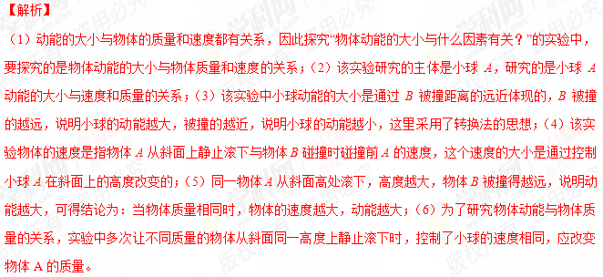【考点定位】探究影响物体动能大小的因素

五、计算题
2．【2017•广东卷】常用机器人潜入水下打捞沉船上的物体，(ρ_{水}=1.0×10³kg／m³，g=10N／kg)
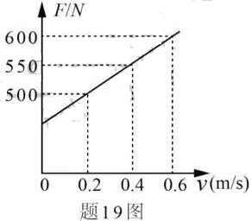
(1)某时候机器人在水下用竖直向上的力举着体积为0.03m³、密度为2.5×10³kg／m³的实心物体静止不动，该力的大小是多少?
(2)若机器人在水下30m处将该物体匀速竖直向上运至水面需时间150s，物体竖直上升所需要的动力F与物体运动速度v的关系如题1 9图所示，求：
①物体上升的速度是多少?[来源:学科网ZXXK]
②这个过程动力F对物体做了多少功?
【答案】（1）450N；（2）①0.2m/s，②15000J。
【解析】
(1)某时候机器人在水下用竖直向上的力举着体积为V_{排}=0.03m³、密度为ρ_{物}=2.5×10³kg／m³的实心物体静止不动，ρ_{水}=1.0×10³kg／m³，g=10N／kg，则：F_{浮}=ρ_{水}V_{排}g=1.0×10³kg／m³×0.03m³×10N/kg=300N，G_{物}=ρ_{物}V_{物}g=2.5×10³kg／m³×0.03m³×10N/kg=750N，则该力的大小是F=G_{物}－F_{浮}=750N－300N=450N。(2)机器人在水下s=30m处将该物体匀速竖直向上运至水面需时间t=150s，则 ①物体上升的速度v=s/t=30m/150s=0.2m/s；②由图知：这个过程动力F=500N，对物体做的功W=Fs=500N×30s=15000J。
【考点定位】浮力、速度、功的相关计算。学科#网
3．【2015•厦门市】（6分）2015年5月30日，中国运动员苏炳添在国际田联钻石联赛中以9.99s的成绩获得百米比赛季军，成为第一位突破“百米十秒”大关的亚洲本土选手。
（1）求苏炳添在比赛全程的平均速度。（计算结果精确到个位）
（2）设苏炳添奔跑过程受到的平均阻力与平均速度的关系是f=kv，若k=15N/（m•s⁻¹），求比赛全程苏炳添克服阻力所做的功。
【答案】（1）10m/s （2）15000J
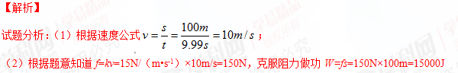
【考点定位】速度 功的计算
4．【2016·莆田卷】一石块重5×10⁴N，起重机在20s内将该石块沿竖直方向匀速提升18m，求起重机提升石块所做的功和做功的功率．
【答案】9×10⁵J；4.5×10⁴W
【解析】
根据W=Gh，起重机对石块做的功：W=Gh=5×10⁴N×18m=9×10⁵J，再根据，起重机提升石块的功率：。
答：起重机提升石块所做的功和做功的功率分别为9×10⁵J、4.5×10⁴W。
考点：功的计算 功率的计算
5．【2016·河源卷】一辆重2×10⁴N的四轮汽车，开进了一段泥泞的道路，不能继续行驶．汽车司机组织人们用如图的滑轮组将汽车拖出．已知整个过程中，水平拉力F是2×10³N，将汽车以0.2m/s的速度水平匀速拉出泥泞路段，用时10s．若每个车轮与地面接触的面积为0.05m²．
（1）求汽车对路面的压强；
（2）求拉力F做的功和功率．
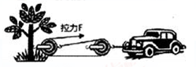
【答案】（1）1×10⁵Pa；（2）W=8×10⁴J；P=8×10³W
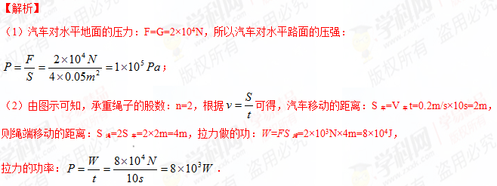【考点定位】压强的大小及其计算，功的计算，功率的计算
6．【2016·漳州卷】近年来，智能机器人进入百家姓，如图所示是，质量为4kg的清洁机器人某次工作时，在4s内沿水平直线运动了2m，此过程机器人所提供的牵引力为50N，求：
（1）机器人所受的重力；
（2）牵引力所做的功；
（3）牵引力的功率．
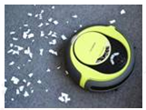
【答案】（1）40N （2）100J （3）25W
【解析】
（1）机器人所受的重力：G=mg=4kg×10N/kg=40N；
（2）牵引力所做的功：W=Fs=50N×2m=100J；
（3）牵引力的功率：
$P=\frac{W}{t}=\frac{\text{100}J}{4s}=\text{25}W$
答：（1）机器人所受的重力为40N；（2）牵引力所做的功为100J；（3）牵引力的功率为25W．
【考点定位】重力的计算 功的计算 功率的计算
7．【2015•汕尾市】（6分）电动自行车既环保又节能，深受城市居民喜爱。下表是某品牌电动自行车的有关数据。
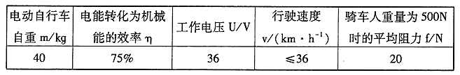
设王涛重量为500N ，从单位骑该品牌自行车匀速回家用了20min ，行驶距离为6km 。根据相关信息求王涛在回家过程中：
（1）回家时的速度大小；
（2）电动自行车牵引力所做的功；
（3）电动自行车消耗的电能。
【答案】（1）5m/s；（2）1.2×105J；（3）1.6×105J
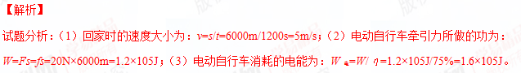【考点定位】功的计算

